**Section 1 ( suite ) exercice d’application les composantes de l’entreprise**

Dans l’exercice qui suit, il vous est demandé de classer les éléments suivants selon qu’ils renseignent sur la notion de **ressources**, de **structure**, de **décision**.

**Eléments** 1 La répartition des effectifs d’une PME industrielle

|  |  |  |  |  |  |  |  |  |
| --- | --- | --- | --- | --- | --- | --- | --- | --- |
|  | **2010** | | | | **2022** | | | |
| Effectif | Homme | Femme | total | Age moyen | Homme | Femme | total | Age moyen |
| Directeur général | 1 |  | 1 | 40 | 1 | - | 1 | 48 |
| Cadres comptables | 1 | 1 | 2 | 35 | 10 | 5 | 15 | 45 |
| Cadres commerciaux | 2 |  | 2 | 28 | 5 | 4 | 9 | 40 |
| Cadre RH | 1 |  | 1 | 32 | 5 | 7 | 12 | 43 |
| ingénieur mecaniques | 1 | 1 | 2 | 41 | 9 | 3 | 12 | 32 |
| Ingénieur qualité |  |  | 0 |  | 1 | 1 | 2 | 36 |
| juriste | 1 |  | 1 | 54 | 0 | 3 | 3 | 50 |
| Agent de nettoyage | 10 |  | 10 | 28 | 5 | 0 | 5 | 49 |
| Total | **17** | **2** | **19** | **37** | **36** | **23** | **59** | **43** |

.......................................« **Ressources humaines aspect quantitatif**» ...............................................................

**Eléments** 2 les opinions des individus concernant l’équité du système de rémunération dans l’entreprise



........................................................ « **Ressources humaines aspect qualitatif** » ................................................

**Elément** **3** :Une partie des actifs figurant dans le bilan comptable de l’entreprise sonatrach de 2019



...................... ............................« **Ressources physiques** » .............................................

**Elément 4** voici l’organigramme officiel de l’entreprise Algérie télécom

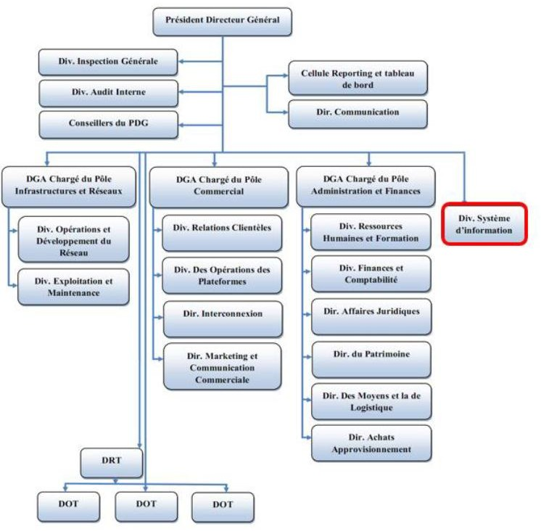Cette organigramme nous montre par exemple comme les activités de Ressources humaines, de comptabilité, des affaires juridiques et des achats sont regroupées dans un seul organe : **pôle administration et finance** qui est mis sous l’autorité d’un **DGA** directeur général adjoint..... «  **Structure d’entreprise** »........................................................

**Elément 5**

1. Sonelgaz a inscrit dans son plan stratégique, adopté en 2009 par le Conseil d’Administration, un axe de diversification du mix énergétique en adoptant les Energies renouvelables (solaire et éolien)». Cette stratégie a pour objectif la production de **22MW** d’électricité à partir d’énergie renouvelable notamment, le solaire à l’horizon **2035.**
2. L’intégration en **2009** de la société **Rouiba** Eclairage dans le Groupe **sonelgaz** dont l’objectif est d’arriver à fabriquer des panneaux solaires qui permettront de produire une puissance totale de **50 MW**/an à partir de 2012-2013.

Dans ce texte, il s’agit de décision ....................**Décision de planification** .............................

**Elément 6** Le schéma suivant nous montre comment est organisée l’opération de ***promotion*** qui est une des composantes du processus de gestion des carrières de gestion des carrières.

Non

**Chef hiérarchique direct**

Exprime son avis sur la demande

Avis favorable

# Agent ingénieur qualité

Demande de promotion

oui

## Direction RH

Formule une demande de promotion et la transmet au directeur du l’usine

**Département ressources humaine**

Premier traitement de la demande et constitution d‘un dossier complet du candidat

**Chef de département de l‘agent**

Transmet la demande au

Département RH

Avis favorable

## Direction finance

Établissement nouvelle paie

## Direction RH

Etablie décision de promotion

Avis favorable

## Directeur de l’usine

Contrôle et donne avis

Cette procédure a pour finalité

1. La description s des opérations successives à réaliser pour satisfaire un besoin
2. Spécialisation des organes : Spécialisation horizontale entre direction RH et direction finance

Spécialisation vertical direction RH et département Rh

1. Mettre en place les relations entre les organes : ces relations peuvent être le support pour la transmission d’information ou de décisions
2. Cette procédure a permis de définir le contenu du travail à l’avance pour tous ceux qui interviennent dans le processus de ^promotion. De ce fait le travail est standardisé.

......................................................**Décision d’organisation**..................

**Elément 7............................................................**

Le directeur d’une agence commerciale appartenant à une grande entreprise de distribution de l’électricité a constaté durant les trois derniers mois une augmentation importante des créances non recouvrées (factures non réglées par les clients) alors que les services commerciaux disposent de moyens humains et matériels qu’il juge suffisants. Il décide de mettre en place une prime trimestrielle calculée sur la base d’un indicateur : le ***rapport entre le mondant des créances recouvrées sur le montant global des créances***. Cette prime atteint **9, 5 %** du salaire de base si ce rapport dépasse les **50%**. Dans ce texte , il s’agit d’une décision qui vise à motiver le personnel , à assurer un engagement plus important dans le travail mais aussi à instaurer un indicateur qui permet de contrôler de la ... **décision de c**ontrôle.............................

...............................................................................

**العنصر 7 .............................................. ............**

مدير وكالة تجارية تابعة لشركة توزيع كهرباء كبيرة لاحظ خلال الأشهر الثلاثة الأخيرة ارتفاعاً ملحوظاً في الديون غير المستردة (الفواتير التي لم يسددها المشتركون)، فيما تتمتع الخدمات التجارية بالموارد البشرية والمواد التي يراها كافية. تقرر إنشاء مكافأة ربع سنوية يتم حسابها على أساس مؤشر: ***النسبة بين مبلغ الديون المستردة والمبلغ الإجمالي للديون*** . وتصل هذه المكافأة إلى **9.5%** من الراتب إذا زادت هذه النسبة عن **50%** .

في هذا النص، هو قرار يهدف إلى تحفيز الموظفين، لضمان التزام أكبر بالعمل ولكن أيضًا لإنشاء مؤشر يجعل من الممكن التحكم في... **قرار المراقبة** ... ......... ................